** **

**NHẬP MÔN XỬ LÝ ẢNH**

**BÁO CÁO MỤC TIÊU ĐỀ TÀI**

**REMOVE BACKGROUND WITH CHROMA KEY**

**Thành viên nhóm:**

- **Lê Minh Nhật Thiên 17521074**

- **Lê Cao Hưng 17520539**

- **Lê Phước Đạt 18520017**

**I/ Giới Thiệu Về Đề Tài:**

1. ***Hiện Thực:***

* Khi thực hiện các cảnh phim hành động viễn tưởng hay các video về các cảnh chiến đấu bay nhảy trên bầu trời, để tạo ra các kỹ xảo như thế là rất tốn kém trong thực tế, hay các video viral về các video có mây màu tím, xanh, đỏ, hồng đủ loại màu sắc hay các cây cối liên tục đổi màu cũng khá tốn kém về việc tạo lên các ý tưởng.
* Các hiệu ứng kỹ xảo đã dần được ra đời để giảm thiểu về các khoản tốn kém về chi phí để xây dựng các mô hình làm kỹ xảo và một trong số các ý tưởng đó là thay đổi kỹ xảo dựa trên nền màu.
* Remove background with chroma key là một phương pháp dựng một phông nền đơn sắc và để các diễn viên thực hiện vai diễn của mình trên đó, sau đó các kỹ thuật hậu kỳ sẽ được thực hiện để thay đổi màu nền thành loại background cần thiết phù hợp với kỹ xảo.
* Kỹ thuật này được tích hợp trong khá nhiều ứng dụng xử lý ảnh, và độ chính xác xóa phông nền rất cao, không lẫn môi trường.

**II/ Lý Do Thực Hiện Đề Tài:**

1. ***Lý Do Thực Hiện Đề Tài:***

* Xóa phông xanh với chroma key là một đề tài xử lý ảnh mà nhóm em thấy khá hay và thú vị, ý tưởng thực hiện khá đơn giản. Tụi em muốn tìm về kĩ thuật xóa phông xanh mà các ứng dụng xử lý ảnh hiện đại ngày nay sử dụng và tự xây dựng một ứng dụng xóa phông xanh tương tự.

1. ***Tiềm Năng Đề Tài:***

* Nhóm hi vọng sẽ tạo ra được ứng dụng xử lý hậu kỳ dễ sử dụng,có hiệu quả cao hoặc thậm chí vượt qua các ứng dụng nổi tiếng hiện nay và có thể phát triển thêm chức năng về xử lý với thời gian thực(real time)
* Ứng dụng của nhóm sau này sẽ trở nên phổ biến với các nhà làm phim, các streamer vì hiệu quả hơn,chi phí thấp hơn so với các ứng dụng hiện nay.
* Ứng dụng sẽ là lời giải hoàn hảo cho các nhà làm phim Việt Nam hiện nay về vấn đề chi phí và hiệu quả trong phim điện ảnh, đưa phim Việt vươn tầm thế giới.

**III/ Ý Tưởng:**

1. ***Mục đích đề tài:***

* Đề tài của nhóm chúng em được là xây dựng một phần mềm có thể thực hiện vai các thay thế lên một nền đơn sắc hoặc thay thế màu sắc của các vật thể có cùng màu thành màu khác như video đính kèm dưới đây:
* Về phần mềm thực hiện có thể sẽ không chạy các video có dung lượng quá lớn mà chỉ thực hiện các video như di chuyển giữa các con phố ở New York.
* Màu nền được nhóm chọn khi xem xét các trang phục, trang bị mang theo và màu nền của bối cảnh để lựa chọn nền hợp lý với cảnh cần ghép
* Xóa phông xanh trên ảnh/video, và chèn ảnh/video khác vào phần phông đã xóa.
* Xóa phông xanh trên video realtime và chèn ảnh/video khác vào phần phông đã xóa.
* Tạo app có giao diện đọc ảnh/video, video realtime thực hiện xử lý các chức năng trên

1. ***Các chức năng dự kiến trong Đề Tài:***

* Xóa phông xanh trên ảnh/video, và chèn ảnh/video khác vào phần phông đã xóa.
* Xóa phông xanh trên video realtime và chèn ảnh/video khác vào phần phông đã xóa.
* Tạo app có giao diện đọc ảnh/video, video realtime thực hiện xử lý các chức năng trên

1. ***Ý tưởng thực hiện:***

* Đưa vào ảnh/video có nền xanh ( green ) và ảnh/video hiệu ứng.

* Đưa vào tiếp một ảnh background mà mình muốn thay thế.

* Thông qua thuật toán sẽ tạo ra một sản phẩm đã được thay thế background

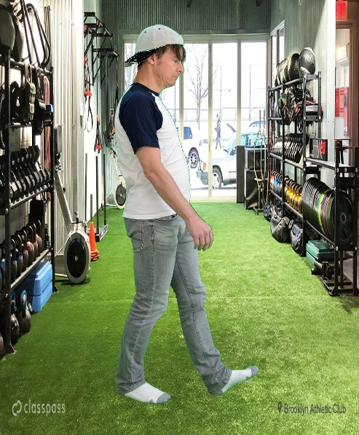

**IV/ Cách thức thực hiện:**

1. ***Với ảnh:***

**Chuyển ảnh RGB sang HSV**

Việc xử lý ảnh trên 3 kênh màu HSV sẽ giúp ta loại bỏ được yếu tố ánh sáng của ảnh ( kênh V), giúp giảm nhiễu cho thuật toán phân cụm.

**

**Thực hiện lấy ngưỡng bằng Clustering**

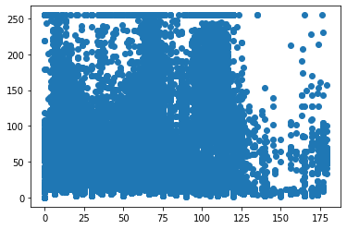

Thuật toán sử dùng để Clustering là K-means với cluster = 3.

Để chọn được số cluster thì nhóm đã sử dụng phương pháp Elbow để quyết định và sau đó thử nghiệm thì cluster bằng 3 cho kết quả xác định ngưỡng màu của background tốt nhất.

**Với ngưỡng được lấy, tạo được mask cho object**

Sau khi lấy được ngưỡng màu của background bằng clustering thì ta tiến hành tạo mask ( binary image) cho ảnh và background

**Từ mask đã tạo ra kết hợp với ảnh gốc và background để tạo sản phẩm**

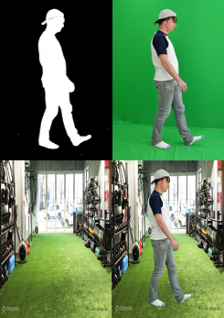

1. ***Với Video:***

* **Tiến hành bắt các frame bằng OpenCV**
* **Đưa ảnh background và video vào.**
* **Với từng frame thực hiện như cách làm với ảnh.**
* **Sau đó xuất ra sản phẩm đã được tạo thành**

1. ***Về giao diện đã dựng:***

**Giao diện được chia làm 3 phần:**

* **Remove background Image to Image**
* **Remove background Video to Image**
* **Remove background Realtime by Webcam**

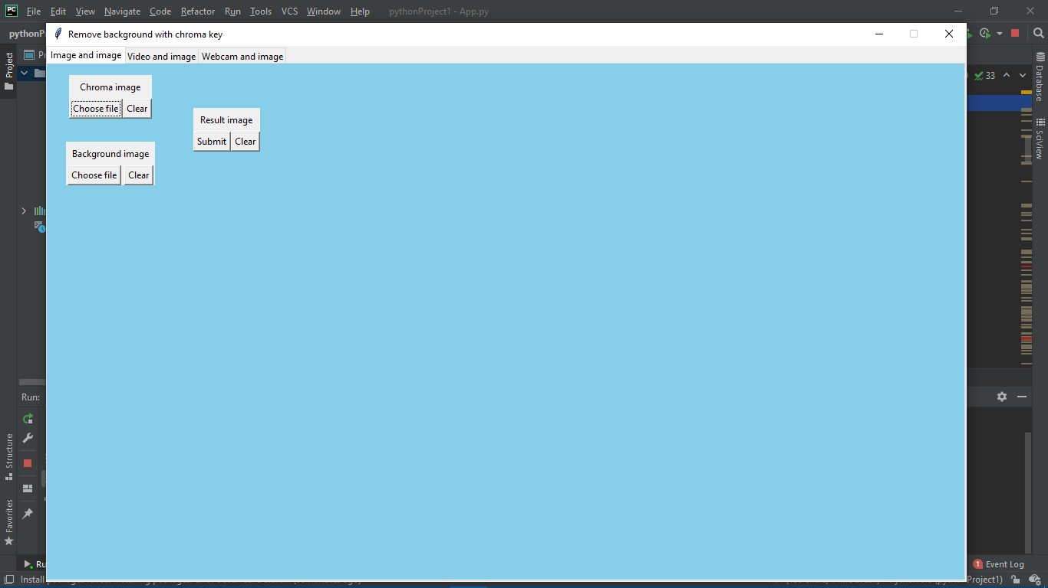

**Với mỗi giao diện được chia làm 3 gồm:**

* **Chọn ảnh/video/webcam có background đơn sắc**
* **Chọn ảnh muốn thay làm background**
* **Ảnh/Video/Webcam đầu ra có background đã thay thế**

***V/ Tổng kết:***

**Đã làm được:**

* Dựng được app và giao diện.
* Trực quan và dễ dùng.
* Nhanh chóng trong việc xác định nền.
* Thay thế background khá tốt ở ảnh và video.
* Đã hạn chế khá nhiều bị nhiễu viền xanh của ảnh.

**Chưa làm được:**

* Chưa thể tự động xác định nền của ảnh.
* Xử lý ở background của webcam với realtime còn nhiễu lớn

***VI/ Tham Khảo:***